2016海绵城市工程技术交流会在汉成功举办

由武汉土木建筑学会、中南工程咨询设计集团有限公司、武汉风向标会展服务有限公司联合主办的“2016海绵城市工程技术交流会”于8月5日在中南建筑设计院股份有限公司6楼报告厅成功举办。会议由武汉土木建筑学会秘书长徐厚军主持。在汉各勘察、设计、施工企业从事海绵城市建设的200余名工程技术人员参加本次交流会。
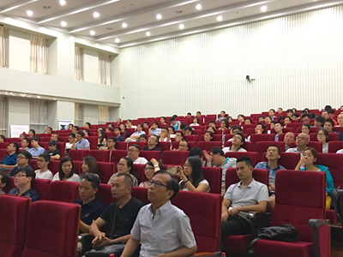
本次技术交流会旨在解决城市内涝问题，武汉市城建委海绵城市专班技术专家康丹高级工程师，德国葳西上海公司曾誊录先生，德国葳西公司Jan Maurer先生，荷兰可持续发展建筑专家Tjerk Reijenga先生，上海城市建设设计研究总院长三角水务工程研究院刘敏博士分别以《武汉市海绵城市建设推进工作介绍》，《海绵城市的10种新技术》，《内涝防治基本方向》，《荷兰-与水共生》，《雨水回收关键技术》为题做技术交流，介绍德国成熟的海绵技术，包括洪水存储、小海绵解决大污染、雨水回收在工厂污水处理中的应用、高架道路和立交与桥梁雨水回收存储治污系统、公路自体排水蓄水净化系统、局部隔离措施、防洪围墙、疏通暗渠等。几位专家通过工程实例、现场的水循环模型等交流了地下水处理、解决城市内涝等问题的新理念、新技术、新思路和新方法。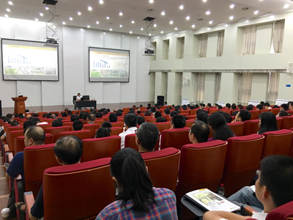 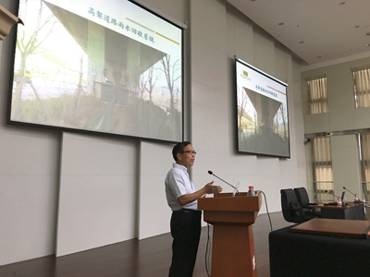
康丹高级工程师作武汉市海绵城市建设推进工作介绍
曾誊录先生在会上作《海绵城市的10种新技术》交流
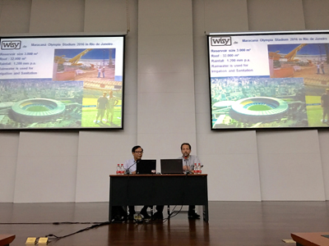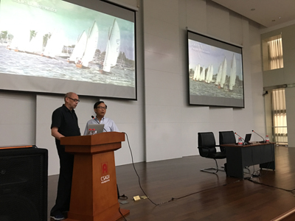
德国专家Jan Maurer先生在会上作交流报告 荷兰专家Tjerk Reijenga先生作的交流报告
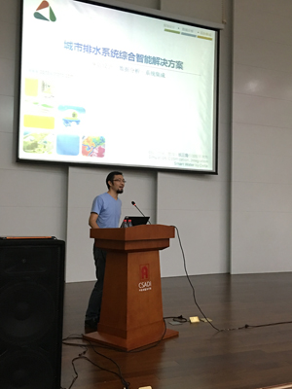
刘敏博士在会上作报告
交流会得到武汉市城建委的大力支持。市城建委勘察设计与科技处徐海清处长最后总结：武汉市为进一步解决好城市内涝问题，正在广泛吸收各种海绵技术，寻找最适合武汉实际情况的海绵技术，本次交流会的及时召开，进一步开阔了工程技术人员的思路。

